Criterios de evaluación. –

3.2.1. Integra elementos multimedia, imagen y texto en la elaboración de presentaciones adecuando el diseño y maquetación al mensaje y al público objetivo al que va dirigido

3.2. Elaborar contenidos de imagen, audio y vídeo y desarrollar capacidades para integrarlos en diversas producciones.

Estándares de Evaluación. –

3.2.2. Emplea dispositivos de captura de imagen, audio y video y mediante software específico edita la información y crea nuevos materiales en diversos formatos.

Competencias Clave. -

Competencia en comunicación lingüística (CCL)
Competencia Matemática y Competencias básicas en Ciencia y Tecnología (CMCT)
Competencia Digital (CD)
Competencia para Aprender a aprender (CPAA)
Sentido de la iniciativa y Espíritu emprendedor (SIE)
Conciencia y Expresiones Culturales (CEC)
Competencias Sociales y Cívicas (CSC)

Temporalización. –

Tiempo total 3 horas.
Flipped classroom (visionado en casa)….………………………… Sin limite.

Desarrollo de la actividad. –

- Utilizar varias imágenes de similar resolución para la elaboración de animaciones GIF, utilizando el editor de imágenes GIMP.
Busca estas imágenes en google poniendo “Gimp 300x300” (el buscaros mostrará imágenes con una resolución de 300x300 ppp
Visiona el video y realiza el gif (foto animada)

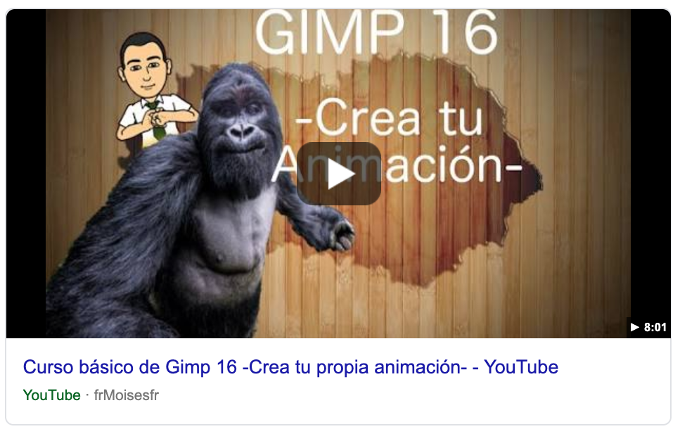
https://www.google.com/search?ei=0z_PXMHwCa2PlwT34rOwDQ&q=curso+basico+de+gimp16&oq=curso+basico+de+gimp16&gs_l=psy-ab.3..0i22i30.9173.9802..11951...0.0..0.179.358.0j2......0....1..gws-wiz.......0i71j0i13.MeSkGX4YY6o

- Partiendo de las imágenes del proyecto Lámpara realizar un GIF animado del proceso de diseño y fabricación de la misma.

Sube el gif a la Moodle II, si tienes cuenta en redes sociales o whatsapp publica el gif

- Partiendo de las imágenes del proyecto Lámpara realizar un GIF animado del proceso armado de la lámpara y su funcionamiento.

Sube el gif a la Moodle II

- Empleando las fotos y videos del proyecto lámpara y realizando capturas de imágenes, audio y video, vamos a utilizar software específico para la edición de video digital. Nosotros vamos a utilizar el editor de video on-line KIZOA.

Sube los videos a la Moodle II

- Utilizar editores de video on-line como “KIZOA” para realizar uno o varios videos sobre el proyecto de la lámpara, con fotos videos, diapositivas y música. Puedes poner transiciones y efectos.

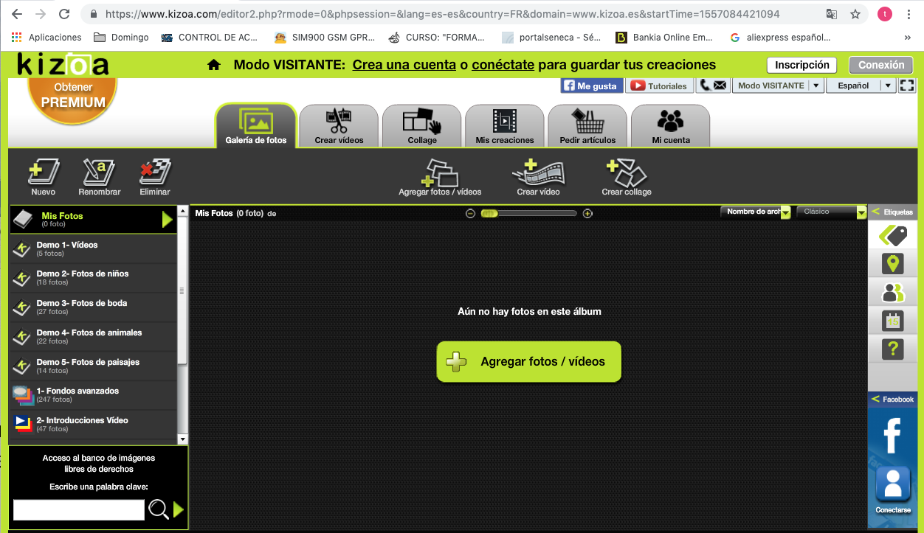

Visiona el video: Tutorial Kizoa en español: Insertar imágenes, videos, texto, transiciones, música, exportar. 2018
https://www.youtube.com/watch?v=TPV7Efyyark

Sube los videos a la Moodle II, si dispones de una cuenta en youtube puedes publicar el video.

Criterios de calificación. –

Rúbrica Imagen Animada GIF y edición de un video | T | (20 %) |  | (20 %) |  | (10 %) |  | (10 %)
 | ¡eres un crak¡(5) | Realiza una animación y un video que funciona perfectamente |  | Realiza una animación y un video con algún pequeño |  | Obtiene una animación y un video con un error leve |  | Reconoce los pasos para realizar una animación y el video. |  | Total
 | Vas por muy buen camino (4) | Realiza todos los pasos, pero alguno presenta errores. |  | Realiza las operaciones básicas sin errores. |  | Obtiene una animación y un video con algún error. |  | Comete errores al relacionar los pasos que ha de realizar.
 | Puedes hacerlo mejor (3) | No realiza todos los pasos, pero los que realiza funcionan correctamente. |  | Es capaz de realizar una animación y video básico, con algunos errores. |  | No llega a terminar la animación y el video o los realiza con muchos errores. |  | Conoce algunas de las operaciones que ha de realizar.
 | Ponte las pilas (2) | No realiza todos los pasos y en los que hace existe errores. |  | No llega a entender las operaciones que ha de hacer. |  | No entiende bien como funciona el programa. |  | Desconoce la el funcionamiento del programa.
 | No realizado (1) | El alumno o alumna asiste a clase, pero no realiza la actividad. |  | El alumno o alumna asiste a clase, pero no realiza la actividad. |  | El alumno o alumna asiste a clase, pero no realiza la actividad. |  | El alumno o alumna asiste a clase, pero no realiza la actividad.

Rúbrica | T | (10 %) |  | (10 %) |  | (10 %) |  | (10 %)
 | Excelente (5) | Diseña una animación y un video para resolver un problema real. |  | Entrega el enlace o fichero en la plataforma Moodle en el tiempo requerido. |  | La tarea es realizada en grupo. |  |  |  | Total
 | Bueno (4) | Diseña una animación y un video con errores de funcionamiento. |  | La tarea es entregada y puede ser corregida, pero llega con retraso. |  | La tarea no es consensuada, aunque es realizada en grupo.
 | Regular (3) | Entiende el problema, pero no reconoce todas las herramientas para su solución. |  | La tarea es entregada y puedes ser corregida, pero llega fuera del tiempo extra. |  | Existe autoritarismo por parte de algún componente o discusiones, sin resultado positivo.
 | Flojo (2) | No es capaz de entender el problema. |  | El alumnado entrega la tarea, pero el enlace no funciona o no se puede abrir. |  | Un miembro del grupo se encarga de realizar todo. No existe trabajo en grupo.
 | No realizado (1) | El alumno o alumna asiste a clase, pero no realiza la actividad. |  | El alumno o alumna no sube nada a la plataforma Moodle. |  | Tarea no realizada.

Dificultades encontradas en la tarea. –

Propuestas de mejora en el desarrollo de la tarea. -

